舟山市十月份天气气候公报

（2023年）

编制单位：舟山市气象局

2023年11月5日

舟山市十月份天气气候公报

（2023年）

摘要 10月份本市天气气候特点：气温比常年偏高，降水量明显偏少，日照时数偏多；降水日数略偏多，大风天气偏少，雾日稍少，霾日接近常年。月内各旬气温都比常年偏高，其中下旬气温明显偏高。我市6日入秋，比常年延迟1天，今年夏季时长133天。全月主要降水时段7～13日和19～20日，其中7日傍晚到8日早晨普陀出现大雨；各旬降水都明显偏少。汛期全市平均降水量557.9mm，比常年同期偏少37%；台汛期平均降水量295.1mm，比常年同期偏少34%。日照上旬比常年偏少，中旬日照偏多，下旬明显偏多。月内无重大灾害性天气。

一、主要气候要素概述
1.气温
10月份本市平均气温为21.0℃，相比常年偏高0.9℃，同比上年偏高1.4℃。四县(区)月平均气温为20.5℃（定海）～21.3℃（岱山），相比常年偏高0.7℃（定海、岱山）～1.2℃（嵊泗）；同比上年偏高0.9℃（定海）～1.8℃（嵊泗）。
10月份各旬气温都比常年偏高，其中下旬气温明显偏高。上旬：全市旬平均气温22.1℃，比常年偏高0.4℃；四县(区)旬平均气温21.9℃（嵊泗）～22.4℃（岱山），比常年偏高0.2℃（岱山）～0.6℃（定海）。中旬：全市平均气温20.5℃，比常年偏高0.3℃；四县(区)旬平均气温19.9℃（定海）～20.9℃（嵊泗），定海与常年持平，其他县(区)比常年偏高0.1℃（普陀、岱山）～0.8℃（嵊泗）。下旬：全市平均气温20.6℃，比常年偏高1.9℃，四县(区)平均气温19.8℃（定海）～20.9℃（岱山），比常年偏高1.5℃（定海）～2.2℃（普陀、嵊泗）。
本市于10月6日入秋，比常年延迟1天，因入夏时间比常年提前11天，今年夏季时长133天。
10月份极端最高气温28.7℃，出现日期19日（定海）；极端最低气温为13.3℃，出现日期22日（定海）。
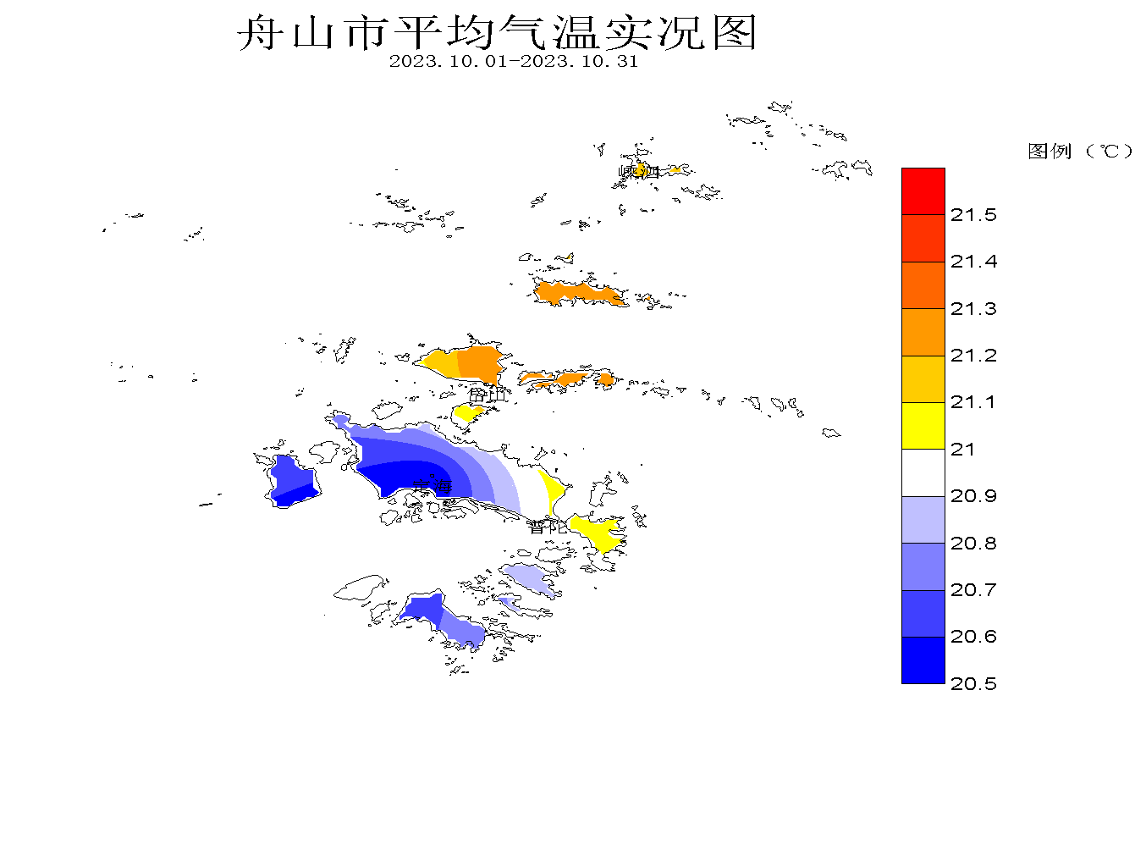

2.降水
10月份本市降水量平均为40.3mm，相比常年减少57.5mm，偏少59%；同比上年增多22.4mm，偏多125%。四县(区)月降水量为6.1mm(嵊泗)～85.3mm(普陀)，相比常年减少13.7mm(普陀)～78.4mm（嵊泗），偏少14%（普陀）～93%（嵊泗）；同比上年，嵊泗减少2.8mm偏少31%，其他县(区)偏多4.1mm(岱山)～63.1mm（普陀），偏多18%（岱山）～284%（普陀）。
全月主要降水时段7～13日和19～20日，其中7日傍晚到8日早晨普陀出现大雨，20日全市中雨。本月降水量明显偏少，各旬降水都明显偏少。上旬：全市平均降水量19.0mm，比常年偏少59%；四县（区）旬降水量1.6mm（嵊泗）～48.0mm（普陀），普陀比常年偏多1%，其他县(区)偏少67%（定海）～95%（嵊泗）。中旬：全市平均降水量21.3mm，比常年偏少24%；四县（区）旬降水量4.5mm（嵊泗）～37.3mm（普陀），普陀比常年偏多24%，其他县(区)偏少18%（岱山）～82%（嵊泗）。下旬：全市平均降水量0.0mm；定海、普陀、嵊泗有微量降水，岱山无降水。
10月份137个有效自动站平均月降水量38.1mm。全月最大降水量站点普陀南沙为97.6mm，≥50.0mm的站点有39个，占28%；最小降水量站点嵊泗枸杞为0.8mm。
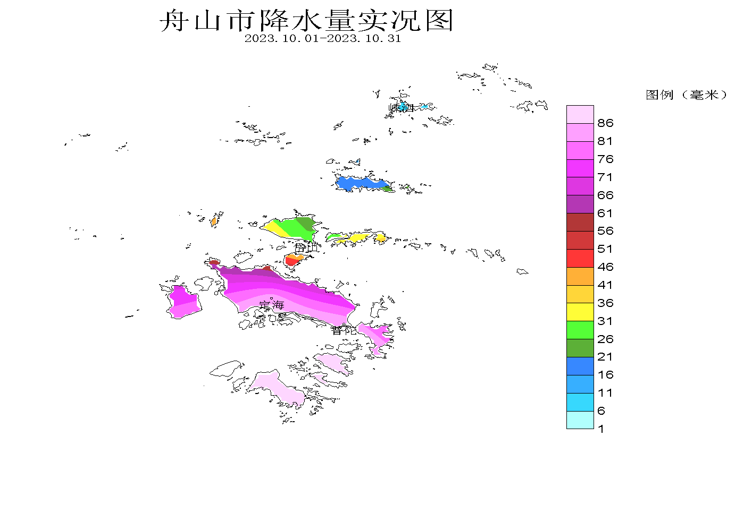

3.日照
10月份本市日照时数平均为206.1小时，比常年增多33.3小时，偏多19%；比上年增多57.9小时，偏多39%。四县(区)全月日照时数为190.7小时（定海）～219.0小时（岱山）；相比常年增多25.6小时(定海)～49.4小时（岱山），偏多16%(定海、普陀)～29%（岱山）；同比上年增多50.5小时(普陀)～70.0小时（嵊泗），偏多33%（普陀)～50%(嵊泗）。
10月份各旬日照分布：上旬比常年偏少，中旬日照偏多，下旬明显偏多。上旬：全市平均日照时数49.9小时，比常年偏少9%；四县(区)旬日照时数42.3小时（定海）～55.5小时（岱山）,岱山比常年偏多2%，其他县(区)偏少2%（普陀）～18%（定海）。中旬：全市平均日照时数65.2小时，比常年偏多12%；四县(区)日照时数62.0小时(定海)～69.8小时（嵊泗）,比常年偏多9%（普陀）～15%（嵊泗）。下旬：全市平均日照时数91.0小时，比常年偏多52%；四县(区)日照时数86.2小时(普陀)～98.5小时（岱山）,比常年偏多38%（普陀）～75%（岱山）。

图3 舟山市2023年10月份日照时数比较（小时）
4.主要天气日数
⑴降水 10月份出现降水日数四县(区)平均为8.8天，相比常年、上年各偏多0.4和1.5天。四县(区)月降水日数：定海、普陀、岱山、嵊泗各为9天、10天、10天和6天；相比常年，定海持平，普陀、岱山偏多1.0天和2.1天，嵊泗偏少1.6天；同比上年，定海偏少2天，普陀、岱山、嵊泗各增多2天、3天和3天。
⑵大风 10月份出现大风日数四县(区)平均为1.0天，相比常年偏少1.8天，同比上年偏少3.3天。全月大风日数：定海、普陀、岱山都无，嵊泗为4天，相比常年依次偏少0.6天、2.2天、2.3天和2.1天；同比上年偏少1天、2天、2天和8天。
⑶雾 10月份四县(区)雾日为零；常年同期雾日较少，上年普陀、岱山和嵊泗各有雾日1天。
⑷霾 10月份四县(区)霾日平均为1.5天，接近常年；四县(区)月霾日数：定海和普陀都无，岱山、嵊泗各为1天和5天；相比常年嵊泗明显偏多；上年四县(区)无霾。

5.乡镇主要气象要素

10月份乡镇(街道)气象要素一览表： 单位：mm；℃；m/s
县(区) | 站名 | 总雨量 | 平均气温 | 最高气温 | 最低气温 | 最大风速 | 极大风速
定海区 | 干石览 | 34.9 | 20.9 | 29.0 | 14.2 | 11.8 | 15.7
定海区 | 马岙 | - | 20.0 | 30.5 | 14.5 | 9.8 | 15.3
定海区 | 册子 | 32.3 | 21.3 | 30.7 | 15.4 | 9.3 | 17.5
定海区 | 岑港 | 36.6 | 20.7 | 30.8 | 12.9 | 9.2 | 15.5
定海区 | 临城 | 44.6 | 20.9 | 31.0 | 14.0 | 6.5 | 13.3
定海区 | 双桥 | 37.7 | 19.9 | 30.1 | 13.5 | 7.7 | 15.0
定海区 | 白泉 | 43.9 | 20.2 | 31.0 | 11.8 | 6.4 | 13.9
定海区 | 北蝉 | 52.4 | 20.9 | 31.3 | 14.4 | 12.0 | 18.3
定海区 | 小沙 | 40.1 | 20.6 | 34.4 | 12.9 | 10.8 | 15.4
定海区 | 金塘 | 10.2 | 21.2 | 29.1 | 13.0 | 8.2 | 15.3
定海区 | 城东 | 37.9 | 20.4 | 29.2 | 12.3 | 6.9 | 13.3
定海区 | 长白 | 11.9 | 21.7 | 32.5 | 15.6 | 12.4 | 17.5
普陀区 | 东极 | 35.4 | 21.5 | 27.6 | 16.6 | 16.9 | 20.6
普陀区 | 蚂蚁 | 63.2 | 21.1 | 30.7 | 15.6 | 13.8 | 22.8
普陀区 | 白沙 | 75.9 | 21.5 | 28.6 | 16.3 | 17.6 | 21.8
普陀区 | 六横 | 78.4 | 20.7 | 27.7 | 16.1 | 6.3 | 13.7
普陀区 | 普陀山 | 77.4 | 21.6 | 27.9 | 16.0 | 12.6 | 17.4
普陀区 | 虾峙 | 80.9 | 21.4 | 29.5 | 16.0 | 12.5 | 17.2
普陀区 | 佛渡 | 53.3 | 21.0 | 29.5 | 15.4 | 8.6 | 14.2
普陀区 | 桃花 | 81.6 | 20.1 | 28.3 | 13.9 | 7.0 | 13.5
普陀区 | 勾山 | 42.4 | 20.8 | 30.3 | 12.9 | 9.3 | 17.1
普陀区 | 登步 | 61.4 | 21.2 | 28.2 | 15.9 | 10.1 | 16.6
普陀区 | 东港 | 32.3 | 20.0 | 28.3 | 14.3 | 8.3 | 14.8
普陀区 | 朱家尖 | 78.7 | 21.8 | 28.1 | 15.5 | 9.3 | 14.1
普陀区 | 展茅 | - | 20.6 | 30.3 | 12.8 | 10.8 | 19.5
岱山县 | 衢山 | 14.8 | 23.3 | 32.9 | 16.3 | 14.4 | 19.4
岱山县 | 秀山 | 22.2 | 21.6 | 31.1 | 15.4 | 12.4 | 17.8
岱山县 | 岱西 | 17.9 | 21.3 | 27.3 | 15.8 | 15.2 | 20.9
岱山县 | 岱东 | 26.6 | 21.7 | 30.9 | 15.5 | 15.6 | 18.5
岱山县 | 长涂 | 39.5 | 21.1 | 27.2 | 12.9 | 8.9 | 17.4
岱山县 | 东沙 | 15.6 | 21.4 | 28.4 | 13.6 | 11.3 | 15.3
嵊泗县 | 洋山 | 28.1 | 21.5 | 28.5 | 15.7 | 14.3 | 18.3
嵊泗县 | 嵊山 | 6.4 | 20.9 | 26.1 | 16.2 | 18.1 | 21.4
嵊泗县 | 花鸟 | 32.1 | 20.6 | 29.3 | 14.3 | 16.2 | 20.9
嵊泗县 | 黄龙 | 10.1 | 20.1 | 29.0 | 13.2 | 17.2 | 22.0
嵊泗县 | 枸杞 | 0.8 | 21.0 | 29.3 | 15.2 | 10.1 | 17.2
嵊泗县 | 五龙 | 10.2 | 21.0 | 31.1 | 13.5 | 14.3 | 19.8
注：打“-”为记录缺测。

二、主要气候事件及其影响

1.冷空气影响情况；
月内有两次弱冷空气影响。⑴5～7日受冷空气影响，全市降温3～5℃，并普降小雨；受202314号台风“小犬”外围环流和冷空气共同影响，沿海出现8～9级东北大风。⑵19～20日受冷空气影响，全市降温4～5℃，并普降中雨；沿海出现8～9级偏北大风。

2.汛期和台汛期降水概况。
台汛期（7月1日至10月15日）全市平均降水量295.1mm，比常年同期偏少34%；四县(区)该时段降水量为143.0mm（嵊泗）～417.4mm（岱山），比常年同期偏少1%（岱山）～61%（嵊泗）。
汛期（5月1日至10月15日）全市平均降水量557.9mm，比常年同期偏少37%。四县(区)汛期降水量情况见下表。
 | 定海 | 普陀 | 岱山 | 嵊泗 | 全市平均
汛期降水量 | 613.6 | 553.4 | 633.5 | 431.0 | 557.9
常年 | 886.4 | 770.4 | 732.5 | 665.0 | 763.6
增减百分比 | -44% | -39% | -16% | -54% | -37%
全市汛期降水较少，秋旱呈现。

三、十一月份历史气候概况
11月份全市历年平均气温为14.7℃；四县（区）平均气温为14.4℃（定海）～14.9℃（普陀、岱山）。自1954年有记录以来，全市平均气温偏高1℃以上的年份有（从高到低排列）:2011年、2022年、2006年、1998年、1994年、2020年、2005年、1990年、2019年、2014年、2004年、1984年、1980年、1954年、2018年、1965年、1961年等17年，最高17.2℃；偏低1℃以上的年份有（从低到高排列）：1976年、1956年、1981年、1955年、1969年、1979年、1992年、1995年、1958年、2012年、1988年、2009年、1973年、1983年等14年，最低11.2℃；月极端最高26.2℃（嵊泗）～28.7℃（定海），月极端最低0.0℃（普陀）～0.5℃（岱山）。
11月份全市历年平均降水量为70.9mm（嵊泗59.4mm～普陀81.3mm）。历年记录11月份降水量较少；其中比历年全市平均降水量偏多6成以上的年份有（从多到少排列、1）:2015年、1997年、2012年、2009年、1981年、2017年、1982年、1954年、1960年、1974年、2011年、2006年、2000年、1961年、1963年等15年，最多194.9mm；偏少6成以上的年份有（从少到多排列）:1964年、1988年、1971年、1973年983年、1958年、1998年、1968年、2007年、1991年、1999年、1956年、2019年等13年，最少2.4mm。单站最多161.9mm（嵊泗）～226.6mm（定海），单站最少0.0mm（嵊泗）～4.9mm（定海）。
附：历年气温和降水要素变化状况

图4 舟山市1954～2023年10月份平均气温年际变化
常年值=20.1℃

常年值=97.8mm
图5 舟山市1954～2023年10月份平均降水量年际变化

